Trabajo Practico Numero
“Bellman Ford”

Alumnos: Gerez Damaris-Valenzuela Ariadna-Ferrari Matias
-¿Qué es un algoritmo?
-¿Qué es un grafo?
-¿Qué fue el algoritmo de Dijkstra?
-¿Qué significa matemáticamente hablando n(n-1)?
-¿De Qué trata el algoritmo Bellman Ford?
-¿Qué diferencia existe entre el algoritmo Dijkstra con Bellman Ford?

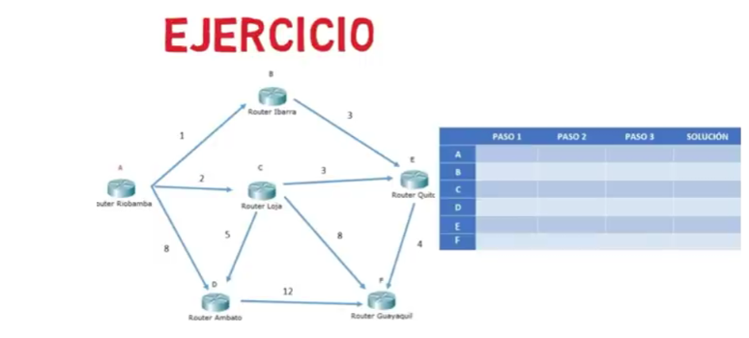

Respuestas:
1) Un algoritmo es una secuencia ordenada de pasos o instrucciones que permite la resolución de un problema, un calculo o una tarea en especifica, es como darle a la computadora una lista de pasos que debe seguir. Un ejemplo sería sumar dos números en un sistema:
-Lee el número 1.
-Después el dos.
-Calcula la suma.
-Y termina mostrando el resultado.

2) Un grafo es un dibujo o estructura que se utiliza para representar las relaciones o uniones entre cosas, estos están formados por nodos (vértices) que son los que representan las cosas y las aristas (enlaces) que son los enlaces, uniones entre las cosas. Un ejemplo sencillo seria varias computadoras conectadas entre sí, las computadoras serían los nodos y cada cable o la conexión serian las aristas.
Existes dos tipos de grafos:
- Digidos: Las conexiones tienen dirección (ej: Seguir a alguien en una app)
-No digidos: Las conexiones entre ellas reciprocas, están contadas mutuamente o va para los dos lados (ej: si A esta conectado con B – B también esta conectado a A)
Estos sirven para las redes sociales – GPS – Internet – Bases de datos.

3) El algoritmo de Dijkstra, es una manera de calcular cúal es el recorrido más corto dentro de un grafo entre un punto de inicio y otros puntos. Sirve en GPS, redes de computadoras, juegos y sistemas de rutas.

4) Matemáticamente hablando n(n−1), quiere decir n multiplicado por (n − 1), ósea es un número (n) y por el número anterior (n-1). Calcula combinaciones o relaciones entre elementos.
Un ejemplo:
Si n = 5:
5(5-1)= 5x4=20
Dependiendo de para que se requiere utilizar pero normalmente se utiliza para relacionar a varias personas.

5) El algoritmo de Bellman Ford, sirve para encontrar el camino más corto, al igual que el algoritmo de Dijkstra pero este puede trabajar con pesos negativos, los pesos son números que tienen cada conexión, un camino, y un peso negativo es un número menor que 0, en los caminos positivos cuesta avanzar mientras que en los negativos te benefician o restan costo.
Un ejemplo, seria tenés este camino:
A → B = 5
B → C = -3
-Ir de A a C cuesta: 5 + (-3) = 2
-El camino se hace más “barato” gracias al negativo.

6) La diferencia entre estos dos algoritmos es que mientras que el Dijkstra trabaja con pesos positivos, pero es más rápido mientras que el de Bellman Ford trabaja con positivos y negativos, pero es más lento.

7)
Paso 1 | Paso 1 | Paso 2 | Paso 3
A[A,0] | [A,0] | ,0 | [A,0]
B[-] | [A-1] | ,1 | [A,1]
C [-] | [A-2] | ,2 | [A,2]
D [-] | [A-8] | ,7 | [C,7]
E [-] | [-] | [B,4] | [B,4]
F [-] | [-] | [C,10] | [E,8]

